Отчёт о прохождении 1 этапа внешних курсов
Введение в Linux
Мамова Эрланда Тахировна
2026-05-10

Список иллюстраций
Рисунок 1 — Задание 1 …………………………………………
Рисунок 2 — Задание 2 …………………………………………
Рисунок 3 — Задание 3 …………………………………………
Рисунок 4 — Задание 4 …………………………………………
Рисунок 5 — Задание 5 …………………………………………
Рисунок 6 — Задание 6 …………………………………………
Рисунок 7 — Задание 7 …………………………………………
Рисунок 8 — Задание 8 …………………………………………
Рисунок 9 — Задание 9 …………………………………………
Рисунок 10 — Задание 10 ……………………………………….
Рисунок 11 — Задание 11 ……………………………………….
Рисунок 12 — Задание 12 ……………………………………….
Рисунок 13 — Задание 13 ……………………………………….
Рисунок 14 — Задание 14 ……………………………………….
Рисунок 15 — Задание 15 ……………………………………….
Рисунок 16 — Задание 16 ……………………………………….
Рисунок 17 — Задание 17 ……………………………………….
Рисунок 18 — Задание 18 ……………………………………….
Рисунок 19 — Задание 19 ……………………………………….
Рисунок 20 — Задание 20 ……………………………………….
Рисунок 21 — Задание 21 ……………………………………….
Рисунок 22 — Задание 22 ……………………………………….
Рисунок 23 — Задание 23 ……………………………………….
Рисунок 24 — Задание 24 ……………………………………….
Рисунок 25 — Задание 25 ……………………………………….
Рисунок 26 — Задание 26 ……………………………………….
Рисунок 27 — Задание 27 ……………………………………….
Рисунок 28 — Задание 28 ……………………………………….
Рисунок 29 — Задание 29 ……………………………………….

Цель работы
Изучение базового функционала операционной системы Linux.

Задание
Просмотреть обучающий курс и на основе полученных знаний выполнить тестовые задания.

Теоретическое введение
Linux (или GNU/Linux) — семейство Unix-подобных ОС на основе одноимённого ядра, обычно включающее утилиты проекта GNU. Системы распространяются бесплатно в виде дистрибутивов, готовых к установке и сопровождению, и сочетают свободные и проприетарные компоненты.

Выполнение лабораторной работы
Задание 1–2. Курс называется «Введение в Linux», критерии прохождения изучены — отмечены верные пункты.
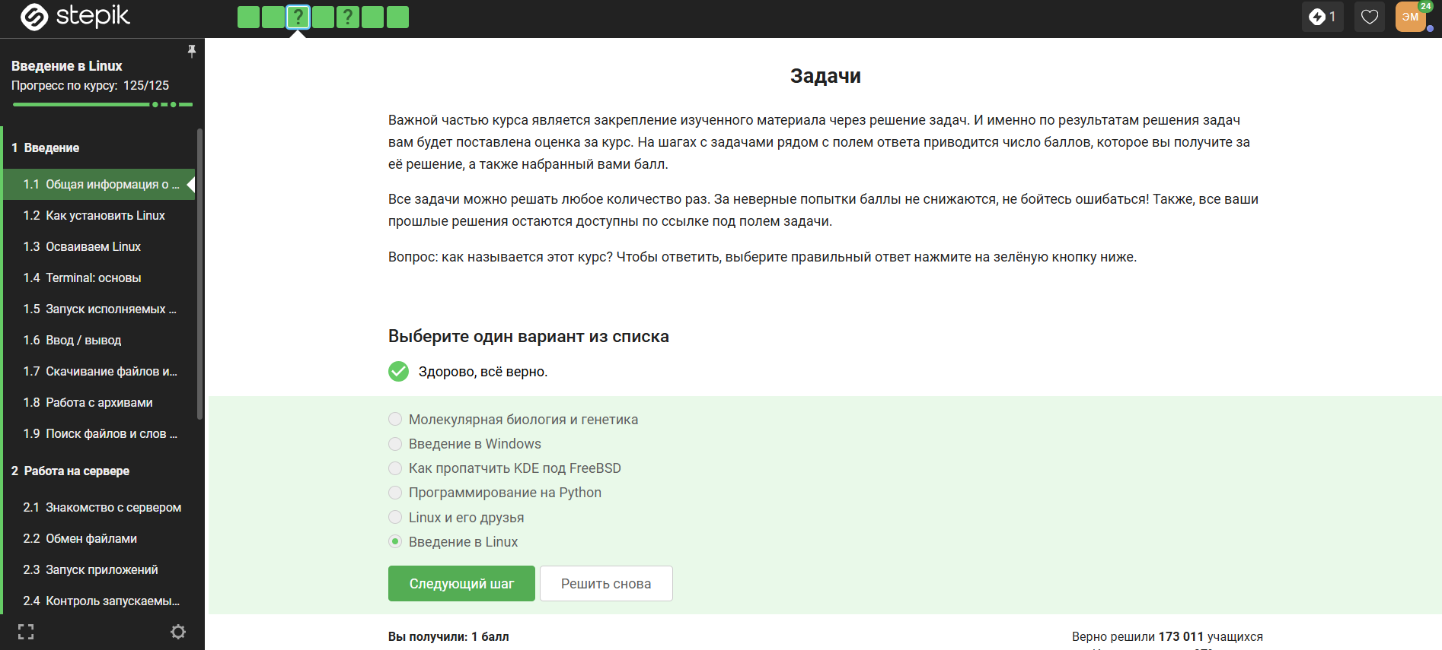
Задание 1
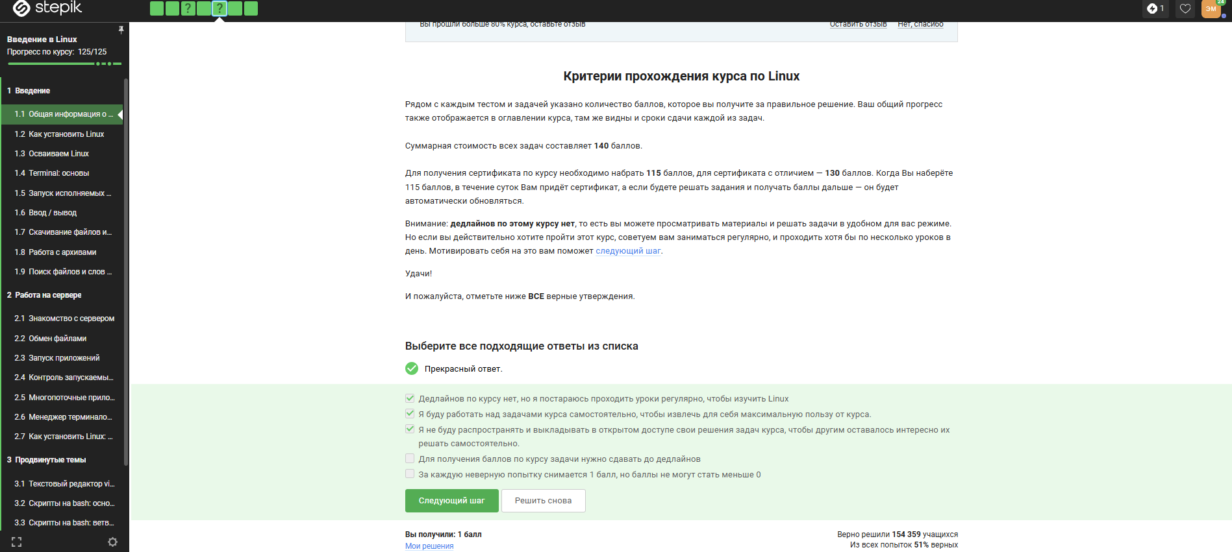
Задание 2
Задание 3. На основном компьютере используется ОС Windows.
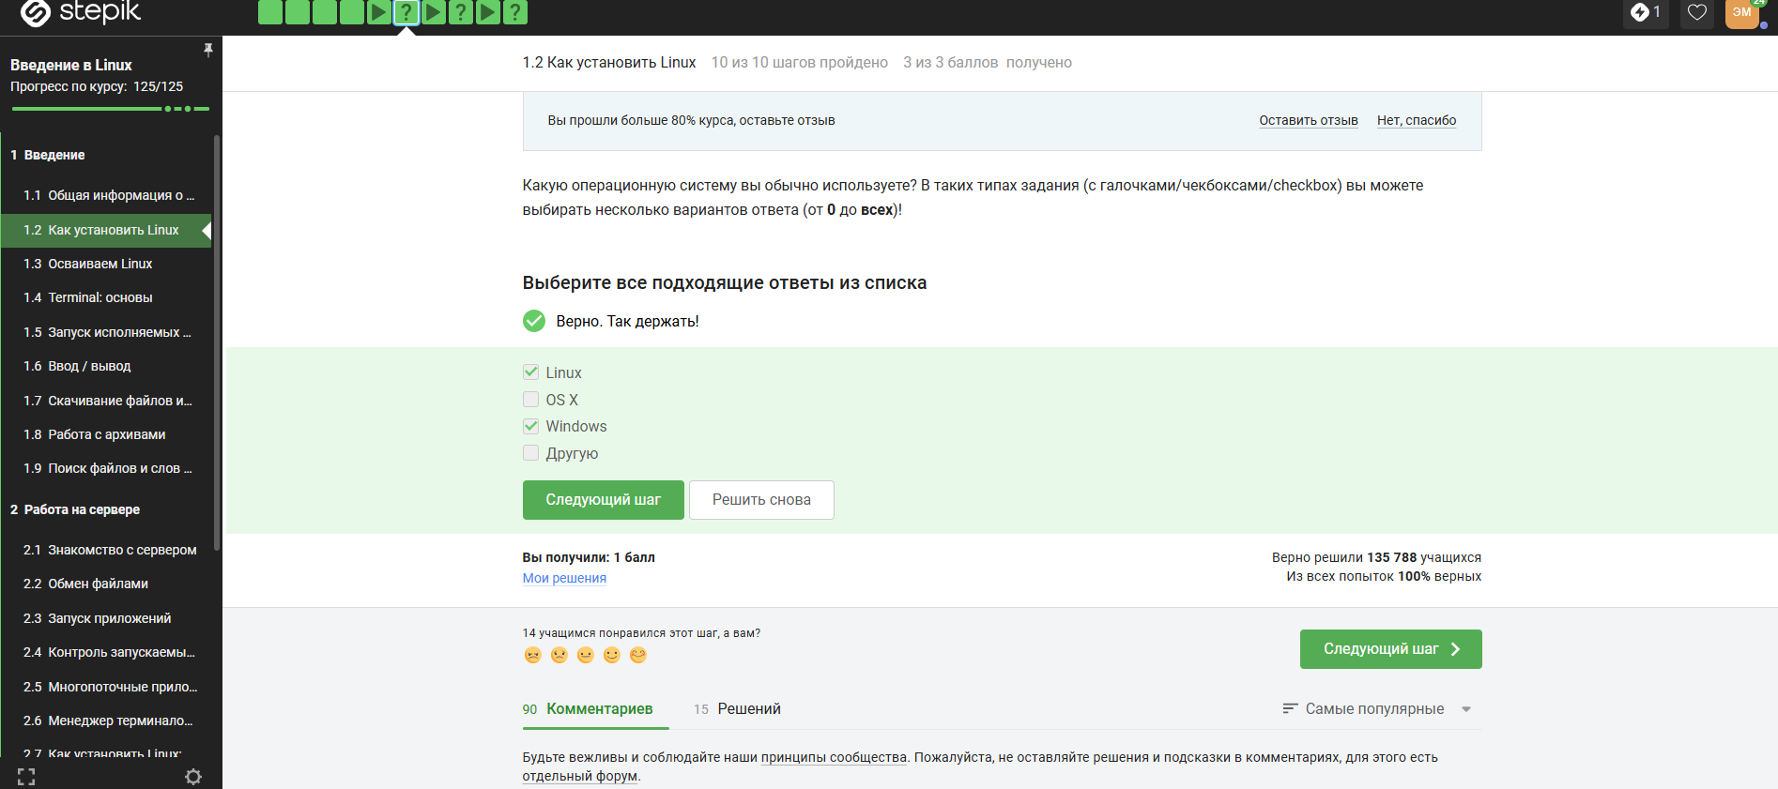
Задание 3
Задание 4. Для запуска Linux была установлена программа VirtualBox.
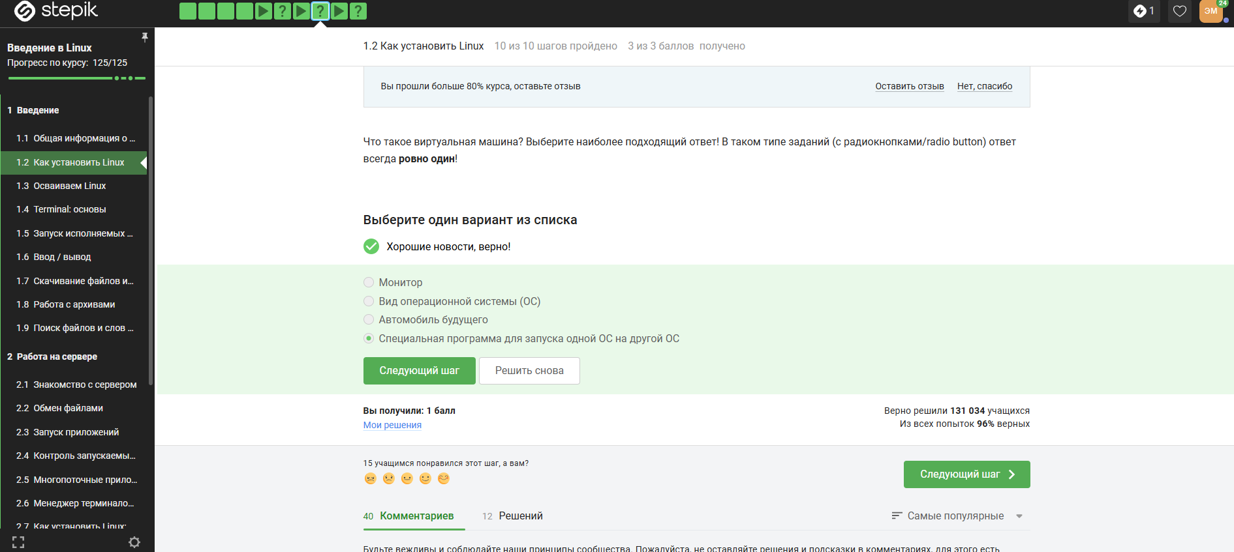
Задание 4
Задание 5. Виртуальная машина работает, Linux запускался. Однако в последнее время чаще используется ноутбук с Linux в качестве основной системы.
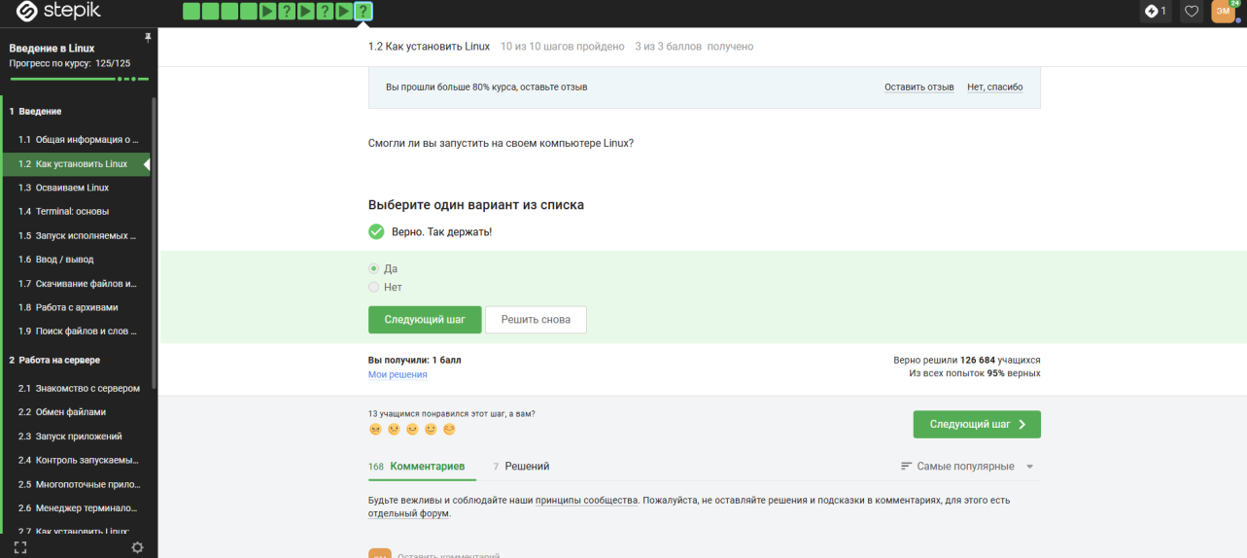
Задание 5
Задание 6. Создан документ в нужном формате и прикреплён к курсу (видно на скриншоте).
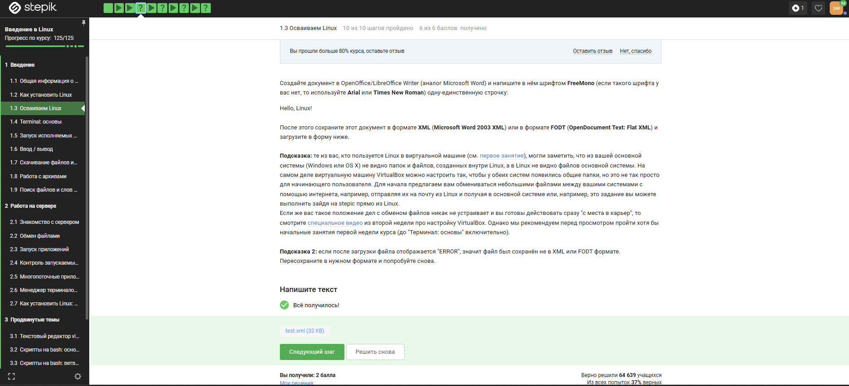
Задание 6
Задание 7. Формат deb используется в Debian и его производных (Ubuntu, Knoppix и др.).
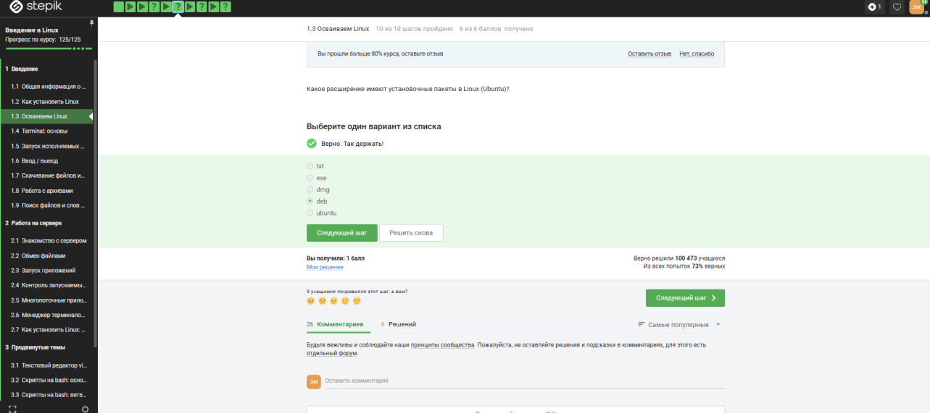
Задание 7
Задание 8. После установки медиапроигрывателя в информации об авторе указана первая фамилия (см. скриншот).
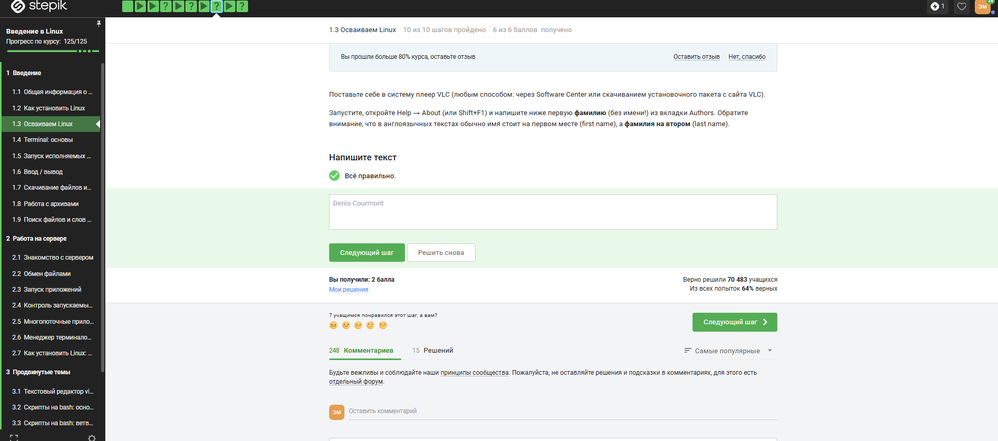
Задание 8
Задание 9. Менеджер обновлений — программа для установки обновлений (в т.ч. безопасности) в Debian-совместимых дистрибутивах, использующих APT.
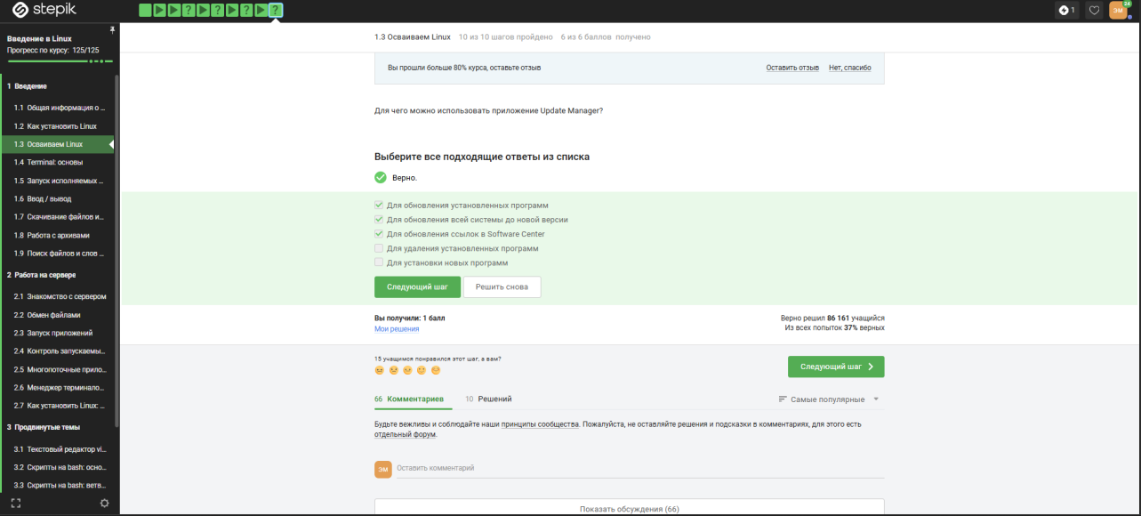
Задание 9
Задание 10. «Ассоль» — литературный персонаж, а не термин.
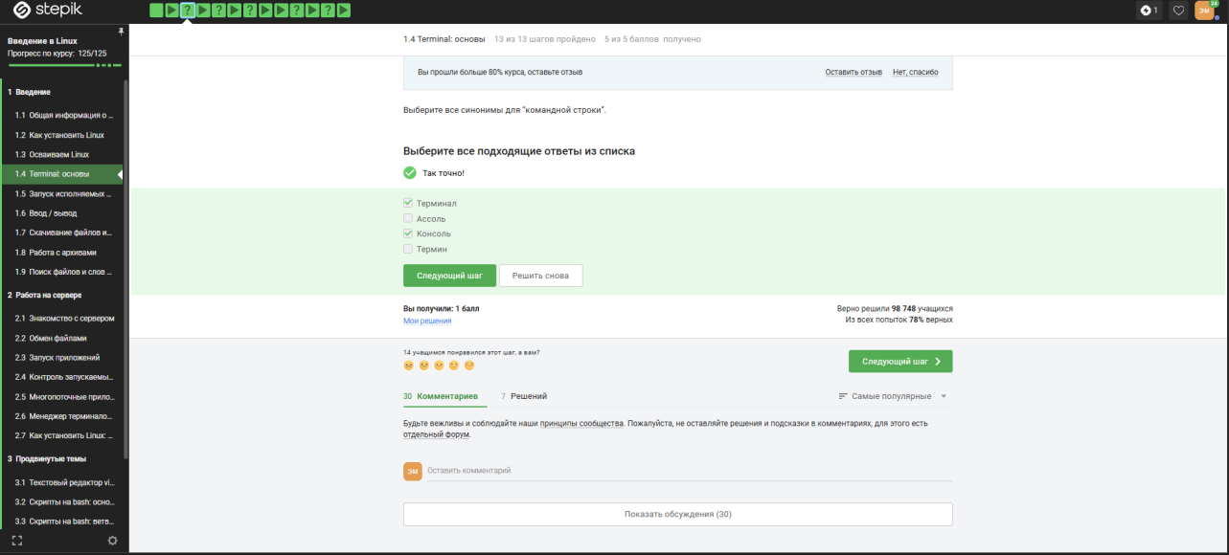
Задание 10
Задание 11–12. Интерфейс командной строки Linux чувствителен к регистру.
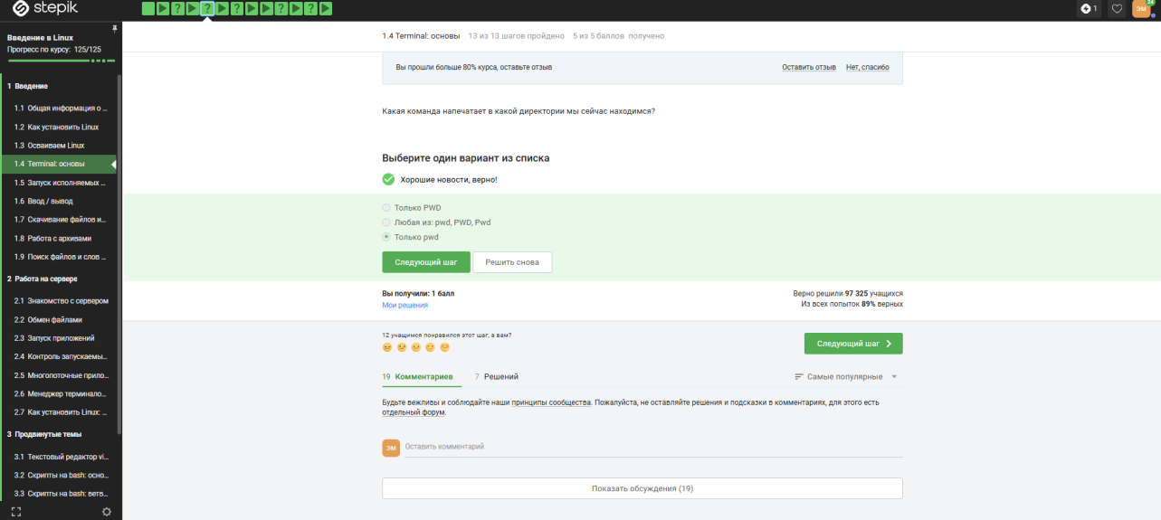
Задание 11
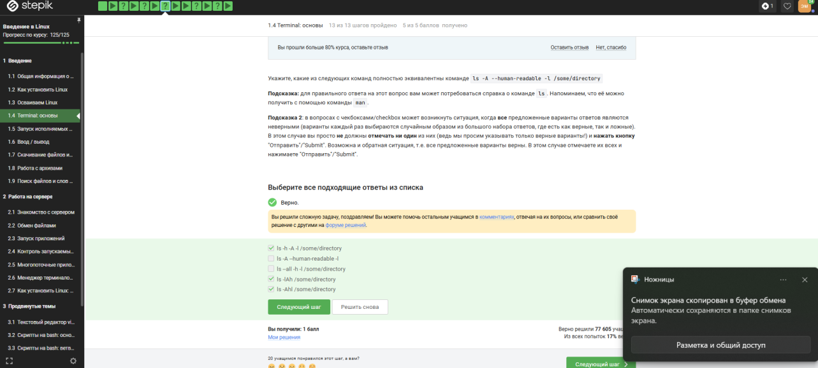
Задание 12
Задание 13. Полный путь до Downloads указан, т.к. текущая директория — другая.
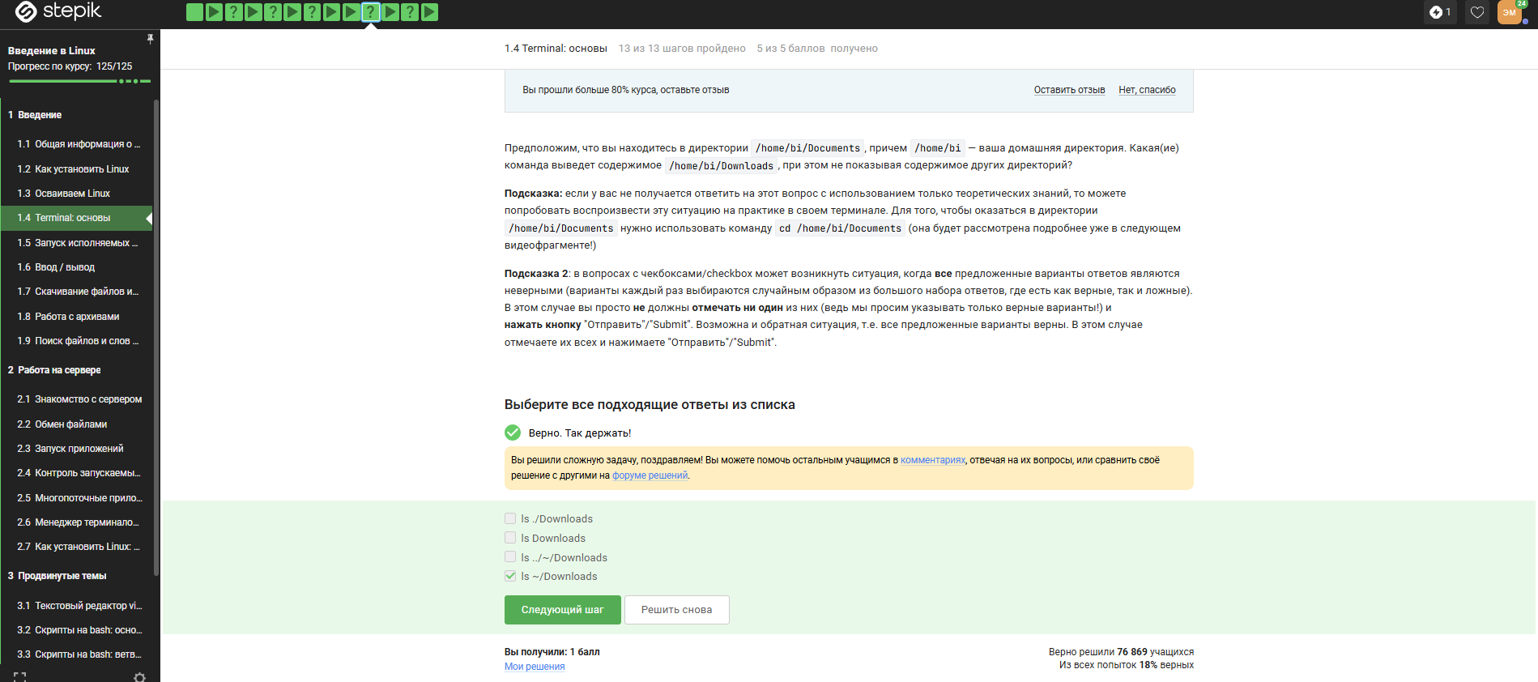
Задание 13
Задание 14. Команда rm -r удаляет директорию рекурсивно, включая все файлы внутри.
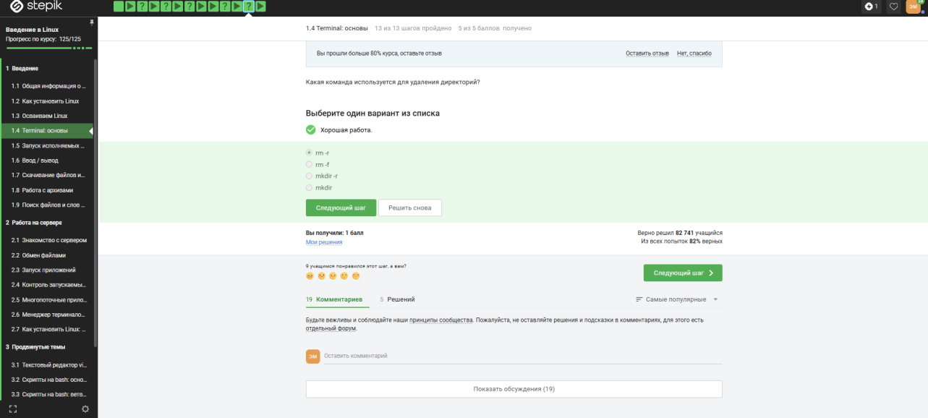
Задание 14
Задание 15. Утверждение проверено на практике (видно в скринкасте).
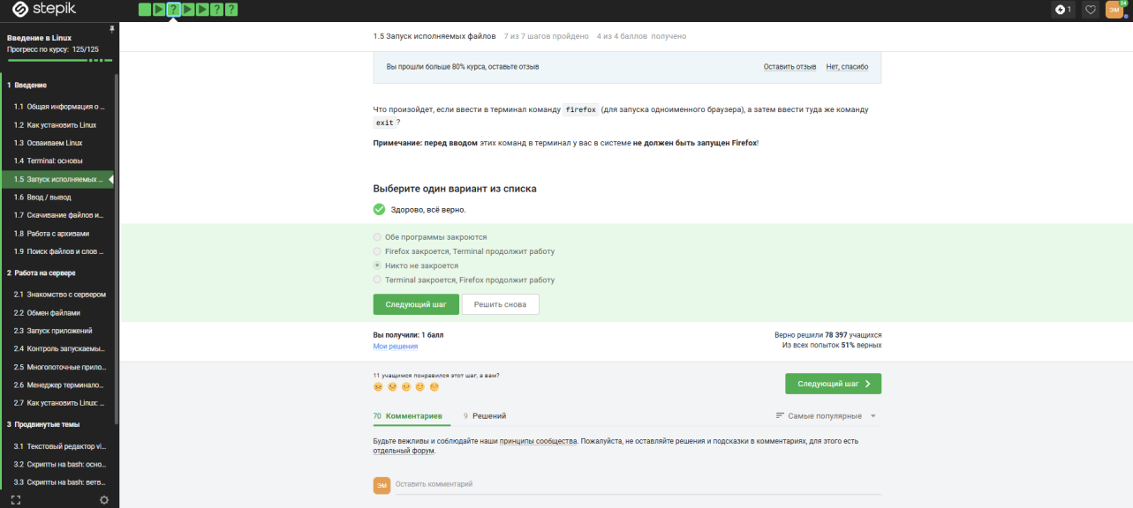
Задание 15
Задание 16. & в конце команды запускает программу в фоновом режиме.
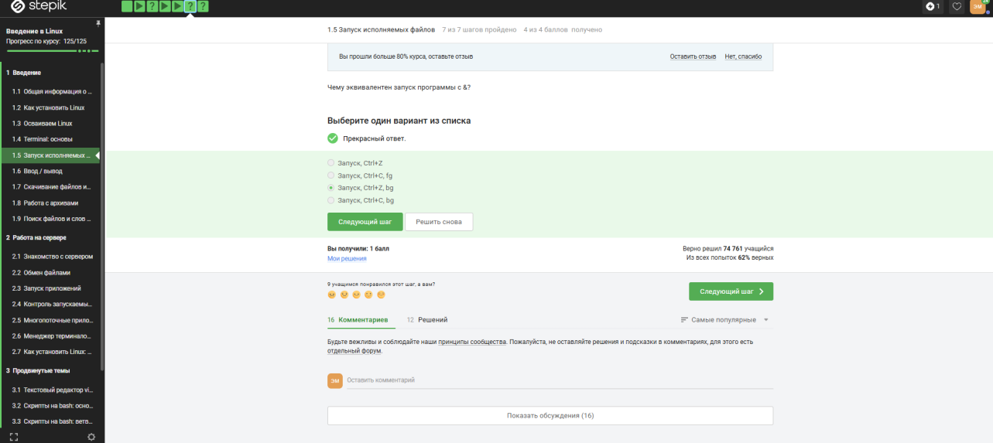
Задание 16
Задание 17. Выполнение команды продемонстрировано на скриншотах.
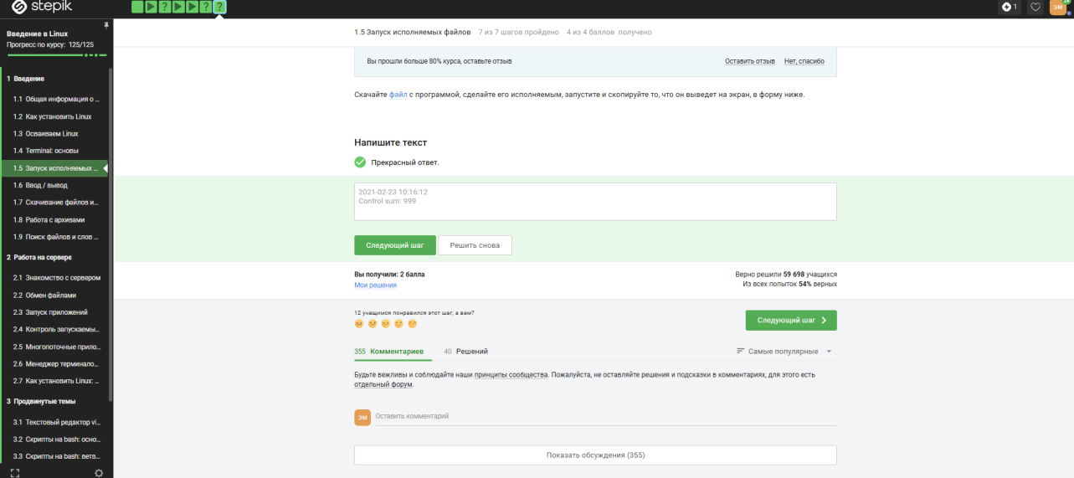
Задание 17
Задание 18. По умолчанию поток ошибок выводится на экран; перенаправление в файл требует явного указания.
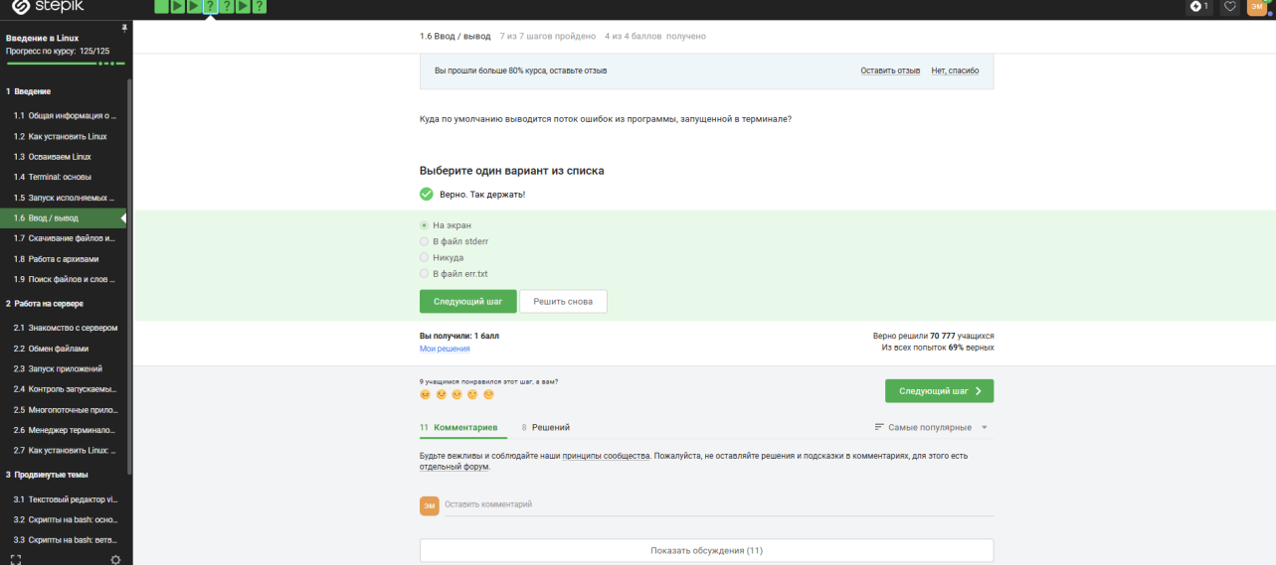
Задание 18
Задание 19.
- < file — ввод из файла.
- > — перезапись вывода в файл.
- 2> — перезапись ошибок в файл.
- >> — дописать вывод в конец файла.
- 2>> — дописать ошибки в конец.
- &> или >& — оба потока в файл.
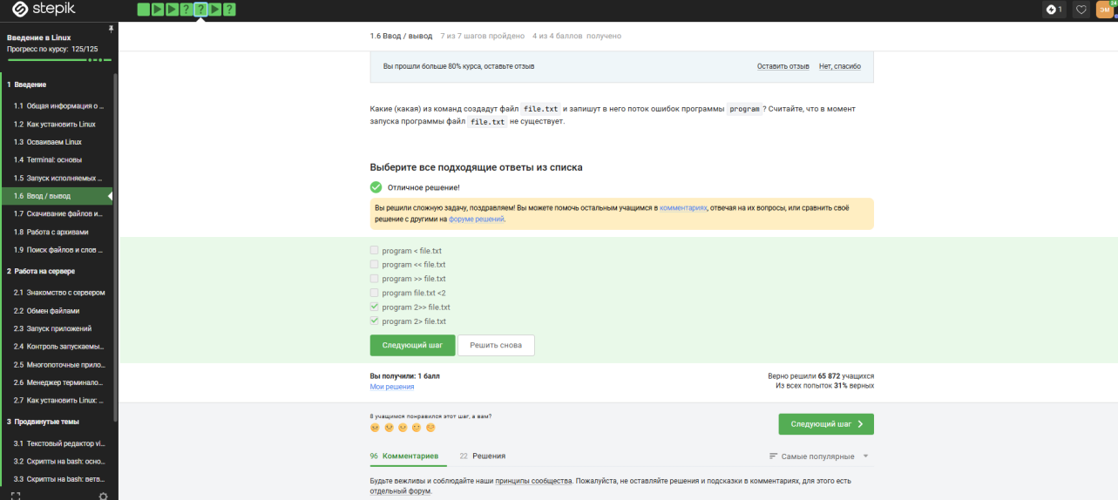
Задание 19
Задание 20.
1. cat names.txt | ./interacter.py | less — вывод на экран.
2. cat names.txt | ./interacter.py 2>err.txt | less — ошибки записываются в err.txt.
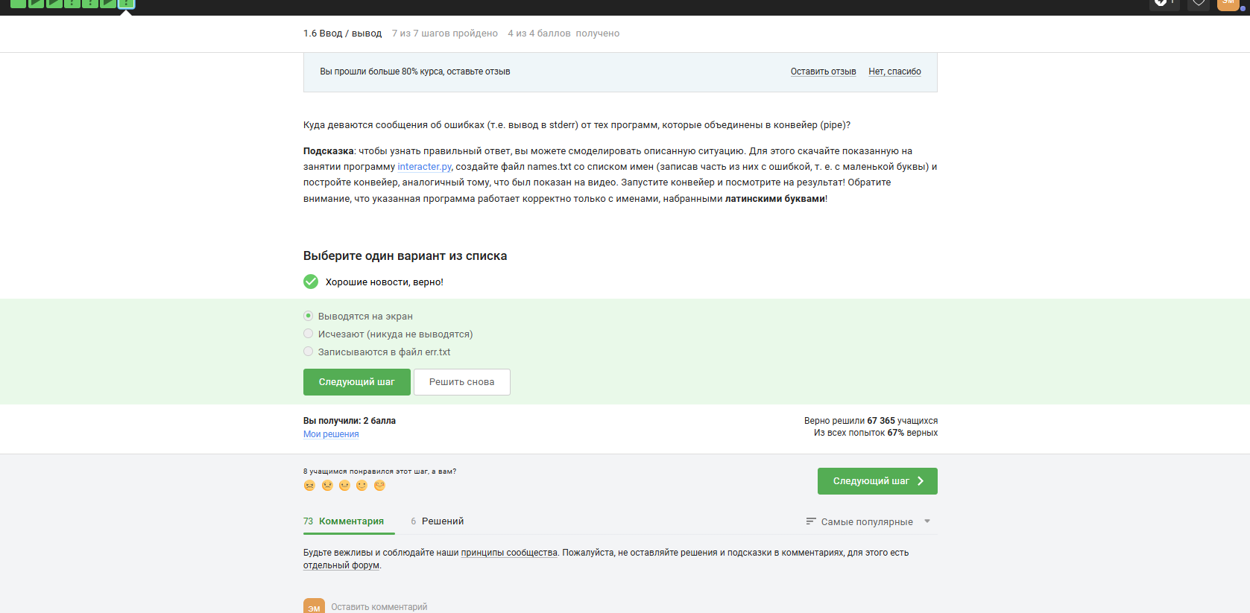
Задание 20
Задание 21. Команда wget -P /home/alex/Pictures http://example.com/example.jpg -O 1.jpg сначала скачивает example.jpg в указанную папку, а затем сохраняет его как 1.jpg в текущей директории (из-за ключа -O без пути).
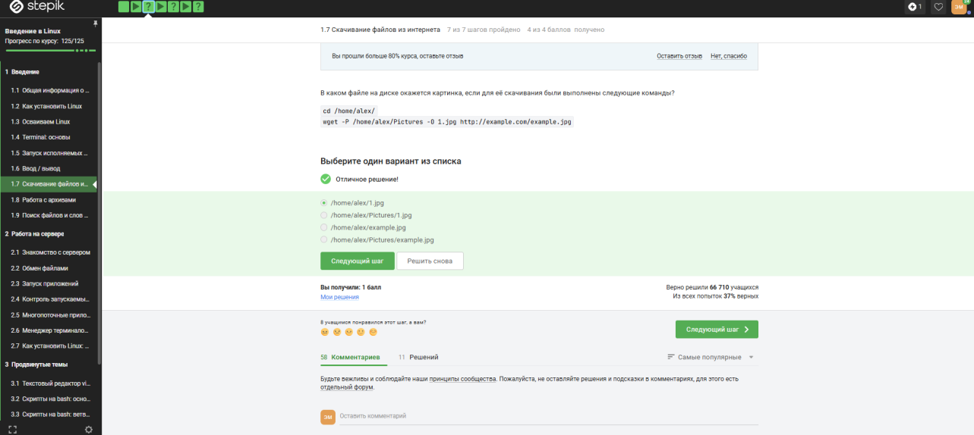
Задание 21
Задание 22. Ключ -q (--quiet) отключает вывод Wget.
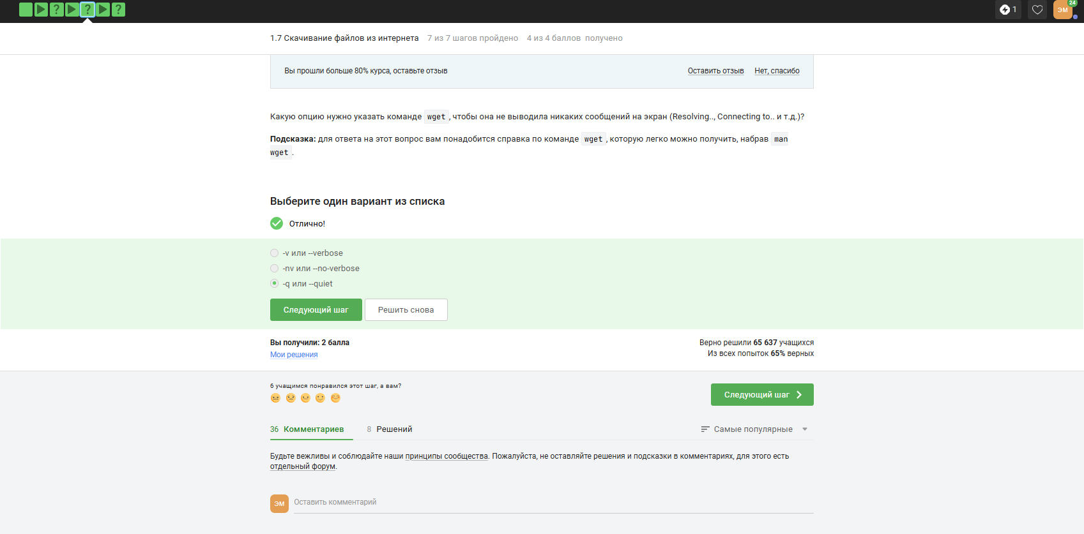
Задание 22
Задание 23. Ключ -A (--accept) задаёт расширения или шаблоны файлов для загрузки при рекурсивном скачивании.
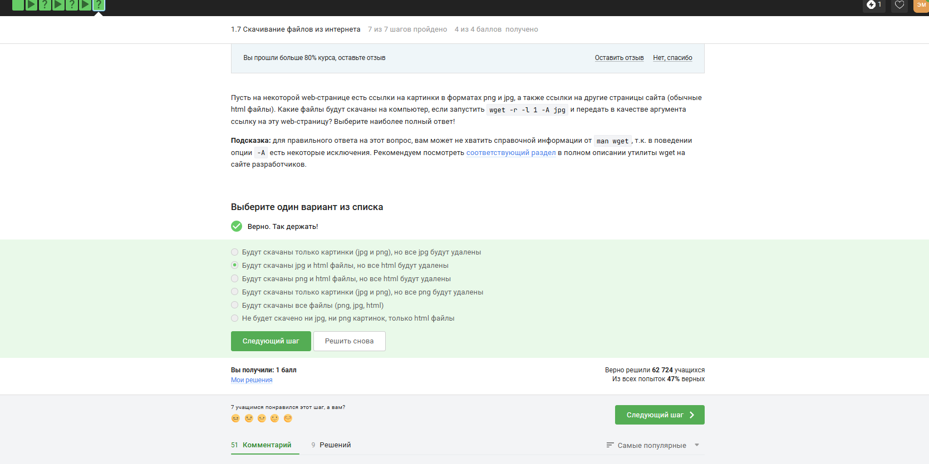
Задание 23
Задание 24–25. gzip — утилита сжатия (алгоритм Deflate).
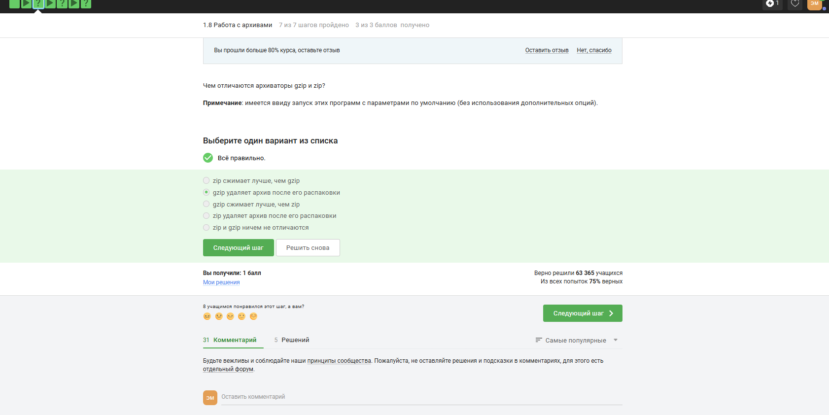
Задание 24
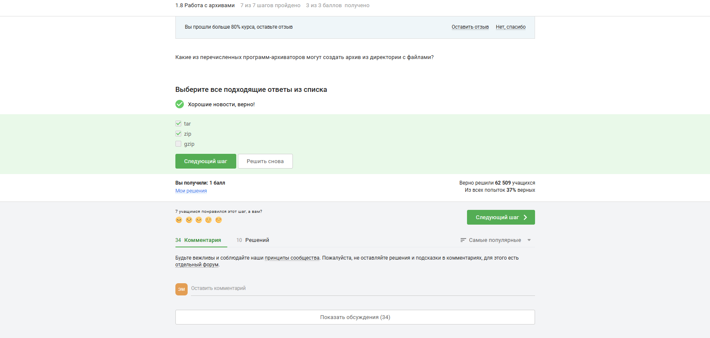
Задание 25
Задание 26. Ключи c (создание архива), j (использовать bzip2), f (файловый архив).
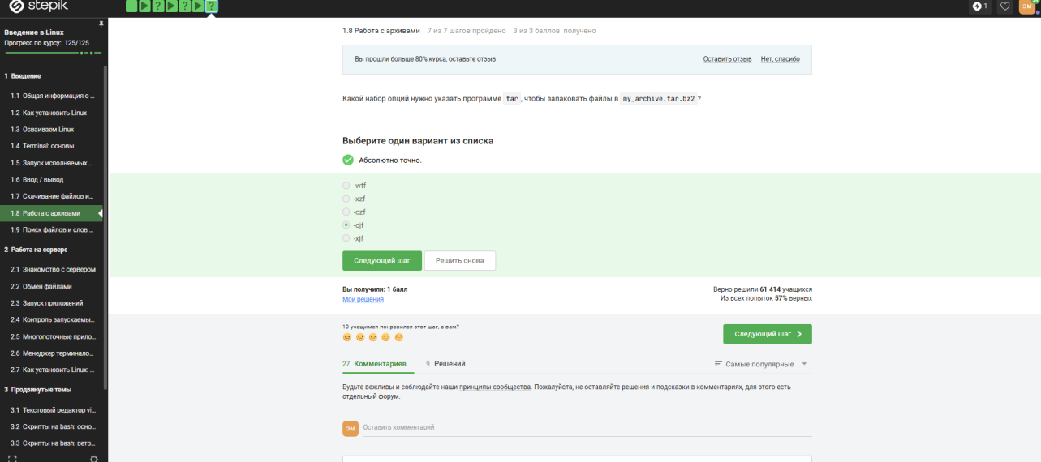
Задание 26
Задание 27. ? — один символ; alexey с маленькой буквы; расширение jpeg, не jpg.
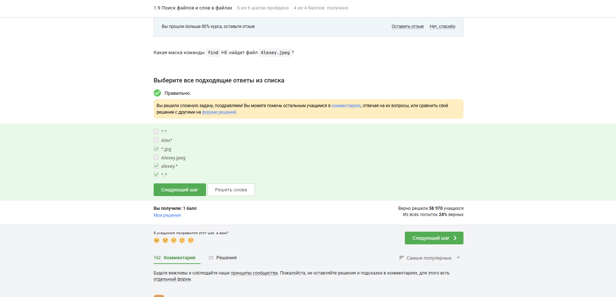
Задание 27
Задание 28. Регистр важен: world, а не word.
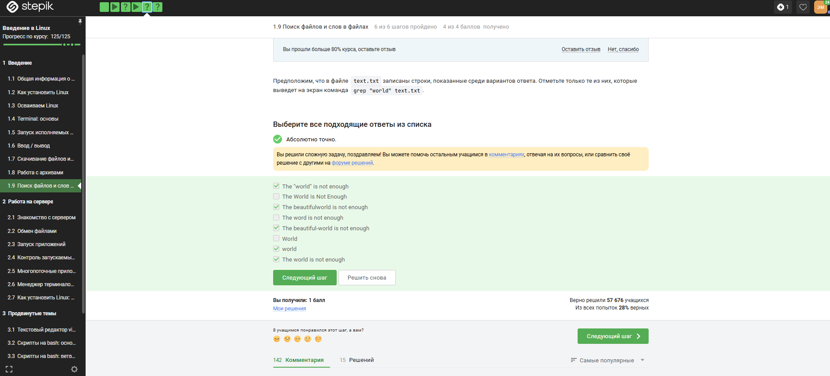
Задание 28
Задание 29. Команда grep -r "love" ~/Shakespeare/ > 1_m.txt выполняет рекурсивный поиск и перенаправляет результат в файл.
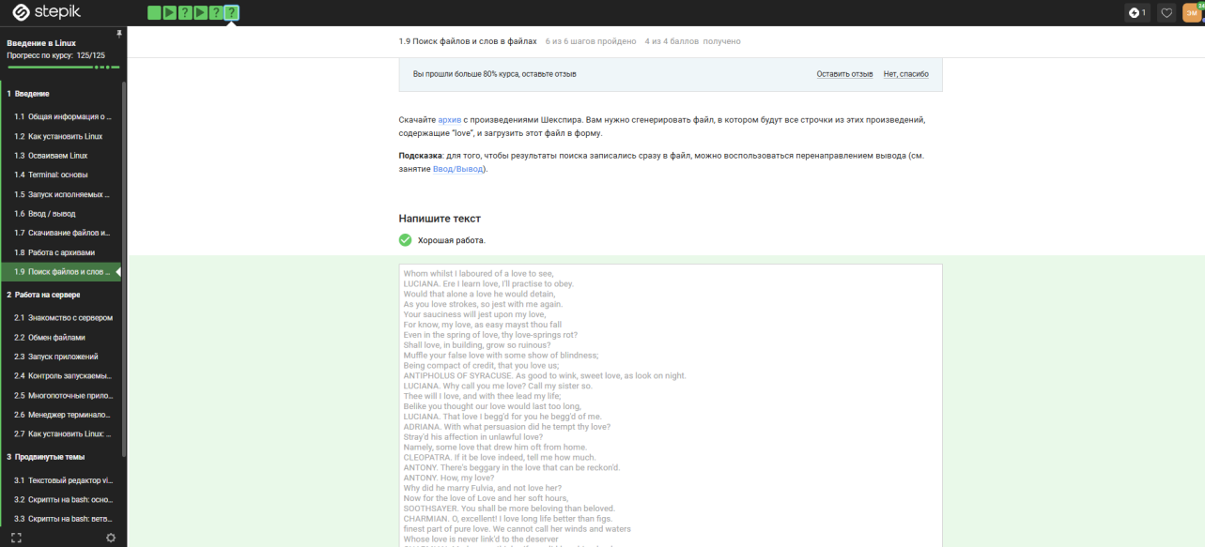
Задание 29

Выводы
В ходе работы были просмотрены материалы курса, закреплены навыки работы с архивами, скачиванием файлов, командами grep, перенаправлением потоков и другими базовыми возможностями Linux.

Список литературы
- Введение в Linux

